Mijn waardepropositie en distributie strategie

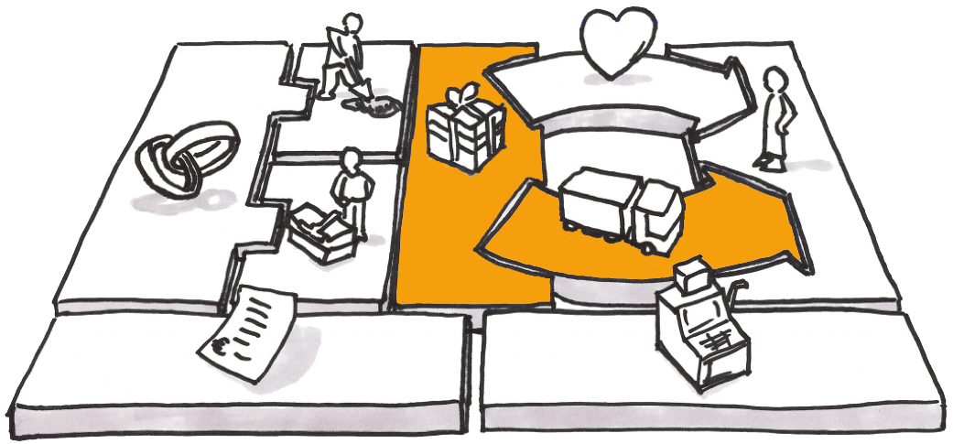

1 Waardepropositie: de reden waarom de klanten bij jou komen kopen
- Welke extra waarde bied ik aan de klant aan?
- Welke producten(groepen) of diensten bied ik aan elk van zijn klantensegmenten aan?
- Welke noden/problemen van klanten pak je aan?

…………………………………………………………………………………………………………………….

…………………………………………………………………………………………………………………….

…………………………………………………………………………………………………………………….

…………………………………………………………………………………………………………………….

…………………………………………………………………………………………………………………….

…………………………………………………………………………………………………………………….

…………………………………………………………………………………………………………………….

…………………………………………………………………………………………………………………….

…………………………………………………………………………………………………………………….

Voorbeeld van Nejma – mijn waardepropositie:

De traditionele kledijverkopers viseren altijd op hetzelfde cliënteel en verkopen klassieke kledij met somber kleuren. Met mijn kledijlijn die ik wil commercialiseren, wil ik het vertrouwen terug geven aan de vrouwen die geen modelmaten hebben, en hun stimuleren om zichzelf goed te voelen hoe ze zijn. Het is dus belangrijk dat zowel mijn kledij als mijn communicatiebericht op hun is gericht. Daarom heb ik als slogan het volgende gekozen: “Grotere taille voor een groter hart”
Ik richt mij enkel op vrouwenkledij, met levendige kleuren.

2 Distributiekanalen: Hoe ga je communiceren en de klantensegmenten bereiken aan wie je wilt verkopen?

- Via welke kanalen maak je je producten/diensten bekend? Hoe communiceren je klanten het liefste (mail, telefoon, SMS, fysiek contact)?
- Hoe neem je de bestellingen op?
- Hoe krijg je je producten bij jouw klanten? (winkel, post, andere winkel, marktkraam, …), waar stockeer je je producten?
- Is er een dienst na verkoop? Waaruit bestaat die?

…………………………………………………………………………………………………………………

…………………………………………………………………………………………………………………

…………………………………………………………………………………………………………………

…………………………………………………………………………………………………………………

…………………………………………………………………………………………………………………

…………………………………………………………………………………………………………………

………………………………………………………………………………………………………………

Voorbeeld van Nejma – haar distributiekanalen:

De artikelen van mijn leveranciers worden na bestelling binnen de 2 werkdagen thuis geleverd. De betaling gebeurt bij levering. Deze producten worden vervolgens in mijn garage bewaard (samen met mijn camionette.) op speciale hangers die daar geïnstalleerd zijn. De kleren worden verkocht in dezelfde verpakking op mijn marktstand van 10m lang met kleedkamers op de markten “A” op dinsdag, “B” op donderdag en “C” op vrijdag, D op zaterdag en E op zondag, steeds van 7.30 tot 13 uur. Donderdag avond bekijk ik mij stock en bestel ik de nieuwe artikels zodat deze maandag geleverd worden. De klanten betalen contact op het ogenblik van de aankoop, via mijn Facebook pagina kunnen ze ook populaire kledingstukken reserveren.

